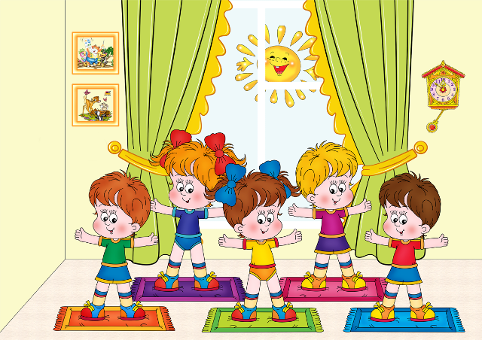
Консультация для родителей
Роль подвижных игр в жизни детей дошкольников
Дошкольный возраст - один из наиболее ответственных периодов в жизни каждого человека. В этом возрастном периоде закладываются основы здоровья, правильного физического развития, происходит становление двигательных способностей, формируется интерес к физической культуре и спорту, воспитываются личностные, морально-волевые и поведенческие качества.
Воспитание здорового, физически подготовленного подрастающего поколения является жизненно необходимой и основной задачей педагогов, медиков и родителей. На сегодняшний день вопросы физкультурно-оздоровительной работы являются наиболее актуальными в деятельности любого дошкольного учреждения.
Важную роль при этом играет своевременно и правильно организованное физическое воспитание, одной из основных задач которого является развитие и совершенствование движений.
Развитие и совершенствование движений ребенка в период дошкольного детства осуществляются разными путями. С одной стороны, обогащению двигательного опыта малышей, приобретению новых навыков и умений способствуют их самостоятельная деятельность, игры, труд, с другой - специально организованные мероприятия по физической культуре, направленные на решение задач как оздоровительного, так и воспитательного характера. Основной формой обучения детей движениям признаны занятия. В то же время весьма существенное место в системе физического воспитания дошкольников занимают подвижные игры, которые широко применяются во всех возрастных группах
Для младших дошкольников подвижные игры являются жизненной потребностью. С их помощью решаются самые разнообразные задачи: образовательные, воспитательные и оздоровительные. В процессе игр создаются благоприятные условия для развития и совершенствования моторики детей, формирования нравственных качеств, а также привычек и навыков жизни в коллективе. Детям младшего дошкольного возраста выполнение игровых заданий доставляет большое удовольствие. Играя, ребенок упражняется в различных действиях. С помощью взрослых он овладевает новыми, более сложными движениями.
Игра помогает ребенку преодолеть робость, застенчивость. Часто бывает трудно заставить малыша выполнять какое-либо движение на глазах у всех. В игре же, подражая действиям своих товарищей, он естественно и непринужденно выполняет самые различные движения. Подчинение правилам игры воспитывает у детей организованность, внимание, умение управлять своими движениями, способствует проявлению волевых усилий. Дети должны, например, начинать движения все вместе по указанию воспитателя, убегать от водящего только после сигнала или последних слов текста, если игра сопровождается текстом.
Подвижные игры чаще всего проводятся на улице, на свежем воздухе. При
активной двигательной деятельности детей на свежем воздухе усиливается работа сердца и легких, а, следовательно, увеличивается поступление кислорода в кровь. Это оказывает благотворное влияние на общее состояние здоровья детей: улучшается аппетит, укрепляется нервная система, повышается сопротивляемость организма к различным заболеваниям.
Родители- первые участники игр своих малышей. И чем активнее общение матери или отца с ребёнком, тем быстрее он развивается.
Родители не только организуют игру, но и сами включаются в детские забавы. Такое участие взрослых приносит двойную пользу: доставляет детям много радости и удовольствия, а папам и мамам даёт возможность лучше узнать своего ребёнка, стать его другом.
Энергия, которая у маленького ребенка бьет ключом, требует своего выхода наружу, поэтому детям младшего дошкольного возраста движение и подвижные игры необходимы.
Организуйте досуг вашего малыша на пользу его здоровья в виде игры. Выбирая подвижную игру для ребенка, отслеживайте соответствие игровых действий возрасту ребенка, его знаниям, умениям и навыкам.
Подвижные игры для детей 1, 5-3 года
«Паровоз»
В этой игре принимают участие взрослые. Мама, папа и малыш встают паровозиком и при движении друг за другом, издают звуки паровоза. Затем можно поменяться местами и малыш будет впереди паровозика и вести «состав» вперед.
«Догонялки»
Самая любимая и первая подвижная игра малыша, он убегает от взрослого, а взрослый его догоняет и обнимает, после можно поменяться ролями.
«Воробушки».
Представьте, что вы воробушки, прыгучие и непоседливые. Можно подпрыгивать и одновременно помахивать руками. Пусть ребенок прыгает на двух ногах на месте или вперед и назад. Если малышу это трудно дается, держите его сначала под мышки, потом за руку.
«Прыгаем через лужи».
Вы можете найти настоящие лужи и прыгать через них (более экстремальный вариант). А можете нарисовать их мелом на асфальте и перепрыгивать
«Солнечный зайчик»
Пускайте по стене солнечные зайчики и предложите малышу их поймать ладошками, а когда зайчик будет на полу его можно ловить ногами. Сопровождать игру можно следующим стихотворением:
• Скачут побегайчики
• Солнечные зайчики,
• Мы зовем их — не идут,
• Были тут — и нет их тут.
• Прыг, прыг по углам,
• Были там — и нет их там.
• Где же зайчики? Ушли,
• Мы нигде их не нашли.

Воспитатель: Ткаченко А.В.
